STRUMENTAZIONE MOLAB: DESCRIZIONE
LABORATORIO: CNR-ISB
NOME STRUMENTO

NMR depth profile/ NMR relaxometry: NMR-MOUSE
INFORMAZIONI GENERALI:
La Risonanza Magnetica portatile (NMR-MOUSE) è una strumentazione disponibile nel MOLAB per l’analisi in situ di affreschi, dipinti, carta e legno, e materiali lapidei. Lo strumento permette di scansionare le opere d’arte dalla superficie fino ad 1 centimetro di profondità in modo non-invasivo. Le principali applicazioni dell’NMR-MOUSE sono:
- Misurare il contenuto di acqua e di umidità attraverso mappature 2D;
- Misurare i profili degli strati dipinti con risoluzione micrometrica per valutare distacchi, fratture, e de-coesioni,
- Misurare le proprietà chimico-fisiche e l’azione di: consolidanti, protettivi e formulati per le puliture;
- Misurare porosimetriche e tortuosità in materiali porosi;
- Mappare il degrado in materiali cartacei e lignei;

DETTAGLI TECNICI:
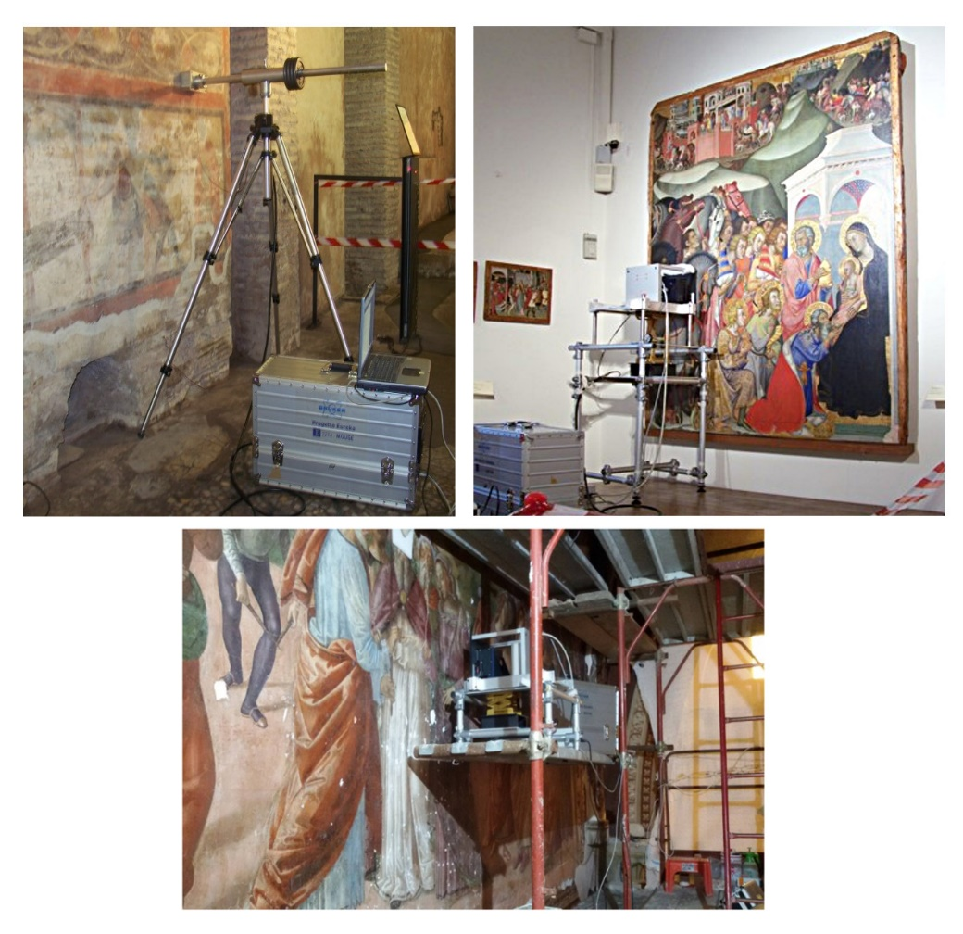
Lo strumento NMR portatile è dotato di due diversi sensori. Il primo sensore, NMR relaxometry, è dotato di tre bobine a radiofrequenza operative tra 16-18 MHz( 1H) che permettono la misura a 1, 3, e 5 mm di profondità. Il secondo sensore, NMR depth profile, è dotato di una bobina a radiofrequenza operativa a 13 MHz (1H), con gradiente di campo magnetico di 14 T/m. La sonda è montata su un piccolo ascensore che permette la scansione fino 1 cm di profondità, con step da 20-100 micrometri. Misure: tempi rilassamento (Saturation recovery), T₂ (CPMG), coefficiente di diffusione (SE, STE); profili di densità protonica (CPMG). Lo strumento è inoltre provvisto di cavalletto regolabile in altezza (40- 190cm), e di un ponteggio portatile regolabile in altezza da 50 a 170 cm.
Figura: Condizioni operative del NMR-MOUSE durante misure in situ.

MAGGIORI INFORMAZIONI:
- D. Capitani, V. Di Tullio, N. Proietti, Nuclear magnetic resonance to characterize and monitor cultural heritage, Progress in nuclear Magnetic resonance Spectroscopy 64, 29-69, 2012.
- V. Di Tullio, G. Sciutto, N. Proietti, S. Prati, R. Mazzeo, C. Colombo, E. Cantisani, V. Romè, D.Rigaglia, D.Capitani, ¹H NMR depth profiles combined with portable and micro-analytical techniques for evaluating cleaning methods and identifying original, non-original, and degraded materials of a 16th century Italian wall painting, Microchemical Journal 141, 40-50, 2018.

Referente: Valeria Di Tullio (valeria.ditullio@cnr.it); Noemi Proietti (noemi.proietti@cnr.it).

